Содержание
1. Моносахариды
2. Дисахариды
3. Полисахариды

К углеводам относятся сахара и вещества, превращающиеся в них при гидролизе. Углеводы – продукты растительного и животного происхождения. Наряду с белками и жирами, они являются важнейшей составной частью пищи человека и животных; многие из них используются как техническое сырье. Углеводы подразделяют на моносахариды, дисахариды и полисахариды.
Моносахариды – простейшие углеводы, они не подвергаются гидролизу – не расщепляются водой на более простые углеводы.
Глюкоза, или виноградный сахар, С₆Н₁₂О₆ – важнейший из моносахаридов; белые кристаллы сладкого вкуса, легка растворяющиеся в воде. Содержится в соке винограда, во многих фруктах, а также в крови животных и человека. Мышечная работа совершается главным образом за счет энергии, выделяющейся при окислении глюкозы.
Глюкоза является шестиатомным альдегидоспиртом; строение ее можно представить формулой (а):

Н Н ОН ОН О
₆ ‌ ‌ ‌ ‌
НОСН₂ – С ⁵ * - С ⁴ * - С ³ * - С ² * - С ¹ (а)
‌ ‌ ‌ ‌

ОН ОН Н ОН Н

Глюкоза

Н Н ОН О
₆ ‌ ‌ ‌ ‌ ‌ ₁
НОСН₂ – С ⁵ * - С ⁴ * - С ³ * - С ² * - СН₂ ОН (б)
‌ ‌ ‌

ОН ОН Н

Фруктоза
Глюкоза получается при гидролизе полисахаридов крахмала и целлюлозы (под действием ферментов или минеральных кислот). Применяется как средство усиленного питания или как лекарственное вещество, при отделке тканей, как восстановитель – в производстве зеркал.
Фруктоза, или плодовый сахар, С₆Н₁₂О₆ - моносахарид, спутник глюкозы во многих плодовых и ягодных соках; значительно слаще глюкозы; в смеси с ней входит в состав меда. Представляет собой шестиатомный кетоноспирт; строение фруктозы выражает приведенная выше формула (б).
В формулах глюкозы (а) и фруктозы (б) показано характерное для всех моносахаридов относительное пространственное расположение атомов Н и групп ОН при входящих в углеродную цепь ассиметрических атомов углерода (они помечены звездочками).
Ассиметрический атом – это атом, в соединение которого имеется атом углерода, связанный с четырьмя разными атомами или группами атомов.
Моносахариды как альдегидо- или кетоноспирты являются соединениями со смешанными функциями; природа их усложнена возможностью внутримолекулярных взаимодействий спиртовых гидроксильных групп с альдегидной или кетоновой карбонильной группой. Благодаря этому моносахариды существуют и вступают в реакции не только в открытой цепной форме, но еще и в циклических формах. Углеродная цепь моносахарида, например глюкозы (а), может принимать конформацию «клешни» (см. ниже формула в); при этом 1-й С-атом , несущий карбонильную группу, сближается со спиртовой группой при 5-ом С-атоме; атом Н из группы ОН перемещается (как показано пунктирной стрелкой) к карбонильному кислороду, а кислород при 5-ом С-атоме соединяется с 1-м (карбонильным) С-атомом (это тукже показано пунктирной стрелкой).
Конформация – это различные формы, которые может принимать цепь в пространстве, благодаря возможности вращения атомов вокруг оси связи.
В результате замыкается шестичленное, содержащее атом кислорода, кольцо. Так образуются две цикличные α- и β- формы глюкозы, отличающиеся пространственным расположение атома Н и группы ОН при 1-м (в цикле он становится ассиметричным) С-атоме. Это можно представить перспективными формулами ∗:
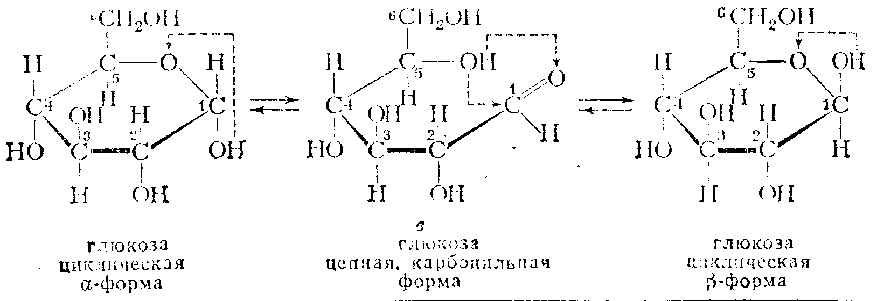
Перспективные формулы чаще пишут упрощенно – без символов С, образующих кольцо и соединенных с ними символов Н:
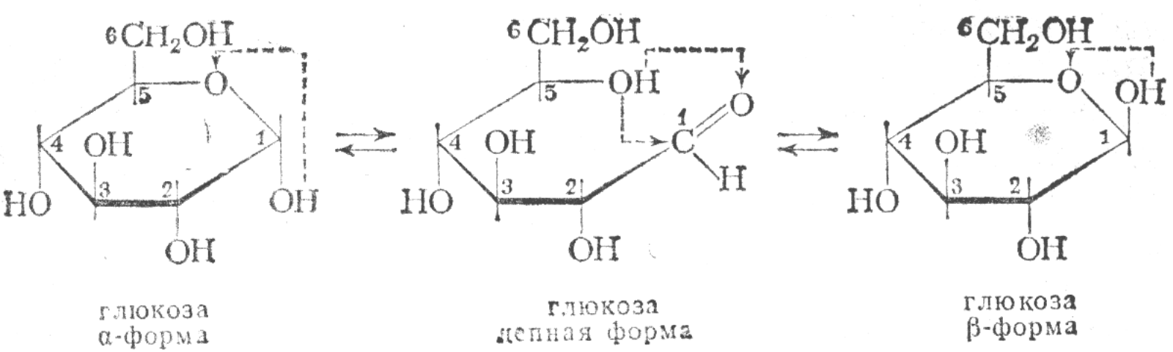

В формулах циклических форм показано (пунктирной стрелкой), что возможен обратный переход атома Н из группы ОН при 1-ом С-атоме к кислороду кольца. Последнее при этом раскрывается и образуется цепная форма.
Природная кристаллическая глюкоза (виноградный сахар) представляет собой циклическую α-форму (т. пл. моногидрата 83˚ С, безводной 146˚ С). При растворении в воде она, как показано выше на схеме, переходит в цепную, а через нее в β-форму; при этом устанавливается динамическое равновесие между всеми∗. β-форма также может быть выделена в кристаллическом виде (т. пл. 148-150˚ С); в водном растворе и она образует равновесную систему, содержащую все формы. Цепная же форма существует лишь в растворах, причем в очень небольших количествах (доли процента), а в свободном виде не выделена.
Изомерные формы соединений. Способные переходить друг в друга, называют таутомерными формами, или таутомерами, а само существование их – явлением таутомерии; оно весьма распространено среди органических соединений.
Дисахариды – углеводы, которые при нагревании с водой в присутствии минеральных кислот или под влиянием ферментов подвергаются гидролизу, расщепляясь на две молекулы моносахаридов.
Свекловичный , или тростниковый, сахар 9сахароза), С₁₂Н₂₂О₁₁ – важнейший из дисахаридов. Получается из сахарной свеклы (в ней содержится до 28% сахарозы от сухого вещества) или из сахарного тростника ( откуда и происходит название); содержится также в соке березы, клена и некоторых фруктов. Сахароза – ценнейший пищевой продукт. При гидролизе она распадается с образованием молекулы глюкозы и молекулы фруктозы (образующая смесь этих моносахаридов называется инвертным сахаром):

С₁₂Н₂₂О₁₁ + Н₂О С₆Н₁₂О₆ + С₆Н₁₂О₆
сахароза глюкоза фруктоза

Полисахариды . эти углеводы во многом отличаются от моно- и дисахаридов – не имеют сладкого вкуса, в большинстве не растворимы в воде; они представляют собой сложные высокомолекулярные соединения, которые под каталитическим влиянием кислот или ферментов подвергаются гидролизу с образованием более простых полисахаридов, затем дисахаридов и, в конечном итоге, множества (сотен и тысяч) молекул моносахаридов. Важнейшие представители полисахаридов – крахмал и целлюлоза (клетчатка). Их молекулы построены на звеньях – С₆Н₁₀О₅ -, являющихся остатками шестичленных цикличных форм молекул глюкозы, потерявших молекулу воды; поэтому состав и крахмала, и целлюлозы выражается общей формулой (С₆Н₁₀О₅) _{х} . Различие же в свойствах этих полисахаридов обусловлено пространственной изомерией образующих их моносахаридных молекул: крахмал построен из звеньев α-, а целлюлоза – β-формы глюкозы.
Крахмал - (С₆Н₁₀О₅) _{х} - белый (под микроскопом зернистый) порошок, нерастворимый в холодной воде; в горячей – набухает, образую коллоидный раствор (крахмальный клейстер); с раствором йода дает синее окрашивание (характерная реакция). Молекулы крахмала неоднородны по величине –значение х в них колеблется от сотен до 1000-5000 и более.
В технике превращения крахмала в глюкозу (процесс осахаривания) осуществляется путем кипячения его в течении нескольких часов с разбавленной серной кислотой (каталитическое влияние серной кислоты на осахаривание крахмала было обнаружено в 1811 г. русским ученым К.С.Кирхгофом). чтобы из полученного раствора удалить серную кислоту, к нему прибавляют мел, образующий с серной кислотой нерастворимый сульфат кальция. Последний отфильтровывают и раствор упаривают. Получается густая сладкая масса, так называемая крахмальная патока, содержащая, кроме глюкозы, значительное количество других продуктов гидролиза крахмала. Патока применяется для приготовления кондитерских изделий и для различных технических целей.
Если требуется получить чистую глюкозу, то кипячение крахмала ведут дольше, чем достигается более полное превращение его в глюкозу. Полученный после нейтрализации и фильтрования раствор сгущают, пока из него не начнут выпадать кристаллы глюкозы.
При нагревании сухого крахмала до 200-250 ˚ С происходит частичное разложение его и получается смесь менее сложных, чем крахмал, полисахаридов, называемая декстрином. Декстрин применяется для отделки тканей и изготовление клея. Превращением крахмала в декстрин объясняется образование блестящей корки на печеном хлебе, а также блеск накрахмаленного белья.
Целлюлоза, или клетчатка, (С₆Н₁₀О₅) _{х} – волокнистое вещество, главная составная часть оболочек растительных клеток. Величина х в молекулах целлюлозы обычно составляет около 3000, но может достигать 6000-12000. Наиболее чистая природная целлюлоза – хлопковое волокно – содержит 85-90 % целлюлозы. В древесине хвойных деревьев целлюлозы содержится около 50 % (в состав древесины на ряду с целлюлозой входят ее спутники, среди них важнейшими являются лигнин – природный полимер, построенный из нескольких ароматических кислородосодержащих соединений ряда бензола, и гемицеддюдозы – родственные целлюлозе полисахариды).
Значение целлюлозы очень велико. Достаточно указать, что огромное значение хлопкового волокна идет для выработки хлопчатобумажных тканей. Из целлюлозы получают бумагу и картон, а путем химической переработки – целый ряд разнообразных продуктов: искусственное волокно, пластические массы, лаки, бездымный порох, этиловый спирт и др.

Наиболее распространенный промышленный способ выделения целлюлозы из древесины заключается в обработке измельченной древесины при повышенных температуре и давлении раствором гидросульфита кальция Са(НSО₃)_{2.} При этом древесина разрушается, содержащийся в ней лигнин переходит в раствор, целлюлоза же остается в неизмененном виде. Затем целлюлозу отделяют от раствора , промывают водой, сушат и направляют на дальнейшую переработку. Целлюлозу, полученную описанным выше способом, часто называют сульфитной целлюлозой.

Целлюлоза не растворяется в воде, диэтиловом эфире и этиловом спирте, она не расщепляется под влиянием разбавленных кислот, устойчива к действию щелочей и слабых окислителей.
При обработке на холоду концентрированной серной кислотой целлюлоза растворяется в ней, образуя вязкий раствор. Если этот раствор вылить в избыток воды, выделяется белый хлопьевидный продукт, так называемый амилоид, представляющий собой частично гидролизованную целлюлозу. Он сходен с крахмалом по реакции с йодом (синее окрашивание; целлюлоза не дает этой реакции). Если не проклеенную бумагу опустить на короткое время в концентрированную серную кислоту и затем сейчас же промыть, то образующийся амилоид склеивает волокна бумаги, делая ее более плотной и прочной. Так изготавливается пергаментная бумага.
При продолжительном действии на целлюлозу концентрированных растворов минеральных кислот она при нагревании подвергается гидролизу, конечным продуктом которого является глюкоза.
В молекулах целлюлозы содержатся спиртовые гидроксильные группы: в каждом остатке глюкозы таких групп три и формулу целлюлозы можно представить так : [С₆Н₇О₂(ОН)₃]_{х.} Поэтому из нее могут быть получены простые и сложные эфиры.
Сложные эфиры целлюлозы и азотной кислоты – нитраты целлюлозы (нитроцеллюлоза) – могут иметь состав [С₆Н₇О₂(ОН)₂(ОNO₂)]_{х}, [С₆Н₇О₂(ОН)(ОNO₂)₂]_{х} и [С₆Н₇О₂(ОNO₂)₃]_{х}. Они идут на изготовление бездымного пороха (пироксилина), целлулоида, нитролаков и т.д. Из уксуснокислых эфиров целлюлозы (ацетаты целлюлозы, или ацетилцеллюлоза), например [С₆Н₇О₂(ОСОСН₃)₃]_{х}, изготовляют негорючую фото- и кинопленку, различные прозрачные пластические массы и лаки.
Большое промышленное значение имеет химическая переработка целлюлозы в искусственное волокно.

Производство искусственного волокна из целлюлозы осуществляется тремя способами: вискозным, ацетатным и медноаммиачным.
Для получения волокна по вискозному способу целлюлозу обрабатывают едким натром, а затем сероуглеродом. Образующуюся оранжевую массу, называемую ксантогенатом, растворяют в слабом растворе слабого натра, получая так называемую вискозу. Последнюю продавливают через специальные колпачки с мельчайшими отверстиями (фильеры) в осадительную ванну, содержащую водный раствор серной кислоты. При взаимодействии с серной кислотой щелочь нейтрализуется, и вискоза разлагается, расщепляя сероуглерод и образую блестящие нити несколько измененной по составу целлюлозы. Эти нити представляют собой вискозное волокно.
При получении по ацетатному способу раствор ацетата целлюлозы в ацетоне продавливается через фильеры навстречу теплому воздуху.ацетон испаряется и струйки раствора превращаются в тончайшие нити – ацетатное волокно.
Менее распространенным является медноаммиачный способ, при котором используется характерное свойство целлюлозы – ее способности растворяться в аммиачном растворе оксида меди (II) [ Cu(NН₃)₄](ОН)₂ (реактив Швейцера). Из этого раствора действием кислот вновь выделяют целлюлозу. Нити волокна получают продавливанием медноаммиачного раствора сквозь фильеры в осадительную ванну с раствором кислоты.

Рассмотрим получение этилового спирта с помощью моно- и полисахаридов.
Этиловый (винный) спирт, или этанол, СН₃СН₂ОН (темп. кип. 78,4 º С) – одно из важнейших исходных веществ в современной промышленности органического синтеза. Для получения его издавна пользуются различными сахаристыми веществами, например виноградным сахаром,, или глюкозой, которая путем «брожения», вызываемого действием ферментов, вырабатываемых дрожжевыми грибками, превращается в этиловый спирт. Реакция протекает согласно схеме:

С₆Н₁₂О₆ 2 С₂Н₅ОН + 2 СО₂ ↑
глюкоза этиловый
спирт

Глюкоза в свободном виде содержится, например, в виноградном соке, при брожении которого получается виноградное вино с содержанием спирта от 8 до 16 %.
Исходным продуктом для получения спирта может служить полисахарид крахмал, содержащийся, например, в клубнях картофеля, зернах ржи, пшеницы, кукурузы. Для превращения в сахарные вещества (глюкозу) крахмал предварительно подзаваривают горячей водой и по охлаждении добавляют солод – проросшие, а затем просушенные и растертые с водой зерна ячменя. В солоде содержится диастаз (сложная смесь ферментов), действующих на процесс осахаривания крахмала каталитически. По окончании осахаривания к полученной жидкости прибавляют дрожжи, под действием фермента которых (зимазы) образуется спирт. Его отгоняют и затем очищают повторной перегонкой.
В настоящее время осазариванию подвергают только другой полисахарид –целлюлозу (клетчатку), образубщую главную массу древесины. Для этого целлюлозу, подвергают гидролизу в присутствии кислот (например, древесные опилки при 150-170 º С обрабатывают 0,1-5% серной кислотой под давлением 0,7 – 1,5 Мпа). Полученный таким образом продукт также содержит глюкозу и сбраживается на спирт при помощи дрожжей (гидролизный спирт).

∗ В перспективных формулах атомы, образующие кольцо, расположены как бы в горизонтальной плоскости, перпендикулярной плоскости чертежа; жирными линиями обозначаются связи между атомами кольца, выдающимися вперед к наблюдателю.
∗ В равновесной системе моносахаридов образуются и их циклические формы с пятичленным кислородосодержащим кольцом; они неустойчивы и в свободном кристаллическом виде не выделены. Однако известны многие природные и синтетические соединения, являющиеся производными пятичленных циклических форм моносахаридов

